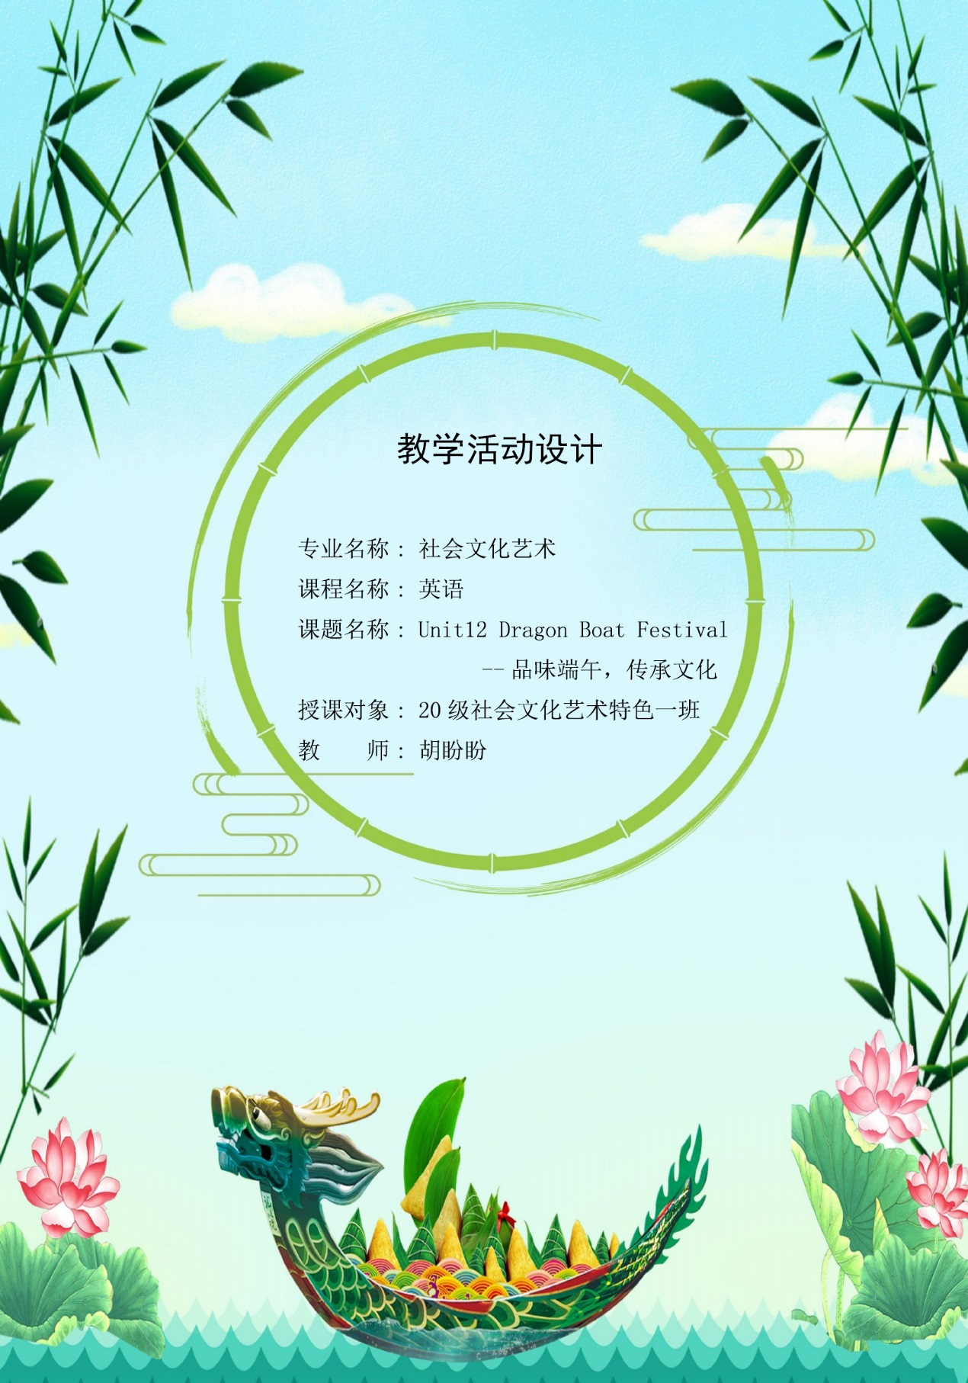
授课  信息 | 课题名称 | Unit12 Dragon Boat Festival
 | 授课课时 | 1课时 | 授课对象 | 20级社会文化艺术特色一班
教材  分析 | 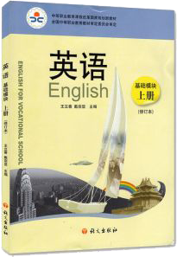  教材选自由王立善、 戴宗显编写的中等职业学校“十三五”规划教材《英语基础模块》。本课内容是在中职英语基础模块上册Unit12 Festivals（节日）单元的基础上，结合即将到来的端午节所拓展的口语课，第三课时 Speaking—Dragon Boat Festival，旨在带领学生学习端午节的起源及习俗等英语基础知识，能用英语介绍端午节文化，培养学生在日常生活中的英语应用能力，如用所学句型谈论中西方节日。在英语教学中渗透式提高学生的思想品德修养如：践行劳动教育、培养爱国爱党主义情怀、弘扬中国传统文化、传承非遗文化，坚定文化自信。并通过节日背后的文化让学生了解、认识中西文化差异。同时在英语教学的同时渗透职业素养的教学 ——学会合作与竞争，从而可为学生的职业生涯、继续学习和终身发展奠定基础。
学情  分析 | 1.授课对象：社会文化艺术专业一年级学生，共30名女生。该班学风较好，上课氛围比较活跃，大部分学生喜欢展示自我，表现力较强，喜欢合作与竞争，喜欢体验性教学。  2.知识储备：在本单元的前两个课时中，学生已经学习了春节的相关英文表达，掌握了部分与节日相关的词汇和句型表达。  3.不足：大部分学生对英语有畏难情绪，普遍缺乏自信，主要是词汇积累不够，中式英语普遍存在。部分同学想说不敢说，同学参与口语活动的积极性不高，部分学生参与活动的积极性虽然很高，但是表达不够流畅，发音不够标准。
教学  目标 | 知识目标：  1.了解端午节的起源和习俗；  2.掌握与端午节相关的英语表达：dragon boat festival lunar traditional intangible cultural heritage patriotism custom reed leaves rice dumpling filling sticky rice salty realgar wine etc.
能力目标：能够用英语正确地介绍端午节起源及习俗活动；
尝试运用所学句型介绍其他节日。
情感目标：
1.感受屈原的爱国精神及不屈的性格，培养爱国主义情怀；
2. 渗透中国传统节日文化及非遗文化的教育，增强文化传承的意识，坚定文化自信。
教学重点 | 能正确认读和恰当运用与端午节相关的英文词汇和语句。
教学难点 | 如何使学生用英语正确熟练地介绍端午节。
教学方法 | 情境教学法、任务驱动教学法、课堂游戏教学法；  小组合作、分组竞争、个人自学相结合
教学  资源 | - 中国文化对外宣传片“Hello, China”第33集--- Dragon Boat Festival  https://b23.tv/TYQyM6  - 教师邀请外国友人Naris录制教学视频“My Confusion( 我的困惑)”  - 嘉课堂、希沃白板、希沃品课
第一阶段：课前
教学  活动 | 教师活动 |  |  | 学生活动
 | 发布课前任务：  1. 上传视频中国文化对外宣传片《Hello, China》第33集---the Dragon Boat Festival并要求学生课前观看；  2. 要求学生通过网络资源搜集关于端午节起源的相关资料并尝试用英文讲述；  33.要求学生分组开展端午节庆祝活动并尝试用英文介绍。 |  |  | - 通过观察视频初步学习端午节相关知识；  - 通过网络资源搜集关于端午节起源的相关资料并尝试用英文讲述；  3.分组制定端午节庆祝活动方案并尝试用英文介绍。
设计  意图 | 课前让学生以自学和小组合作的形式，感受端午节传统，培养学生自学能力和合作精神。
第二阶段：课中实施
环节一 | 话端午-Free Talk
教学活动 | 教师活动 |  |  | 学生活动
 | - 教师提问：中国的四大传统节日是什么？“What are the four Chinese traditional Festivals?”（重点词汇：traditional）  2.教师再次强调四大传统节日是：The Spring Festival/ Tomb-Sweeping Festival/ the Mid-Autumn Festival/the Dragon-Boat Festival(重点词汇)并引入今天的课题。  3.展示日历图片，显示今年的端午节即将到临，引导学生说出端午节的农历日期。  并提醒学生端午节放假回家做好出行防疫要求。 |  |  | 1.学生说出中国的四大传统节日  2.观看日历图片学生回答： on the fifth day of the fifth lunar month.（重点词汇：lunar）
设计意图 | - 通过提问让学生了解中国四大传统节日的英文表达，引出部分重点词汇，并自然地引入本课话题。  - 强调端午出行防疫的重要性。
环节二 | 知由来-Sharing Origin
教学 | 教师活动 |  |  | 学生活动
教学活动 | - 播放外国友人Naris视频“My Confusion( 我的困惑)”  - 提出问题“What’s Naris confusion/ problem?”  3. 邀请学生展示课前作业，讲述端午节的起源。  4. 教师点评并拓展端午节起源小故事：  The story of Cao E and Wu Zixun(曹娥与伍子胥的故事). |  |  | - 观看视频，回答问题  - 展示课前作业，讲述端午节的起源  - 学生互评并补充。
设计意图 | - 通过课前任务展示，检查学生的课前任务完成情况，及时调整教学策略。  - 讲好屈原故事，弘扬爱国精神，初步达成能力目标和情感目标。
环节三 | 品习俗—Experience Customs
教学活动 | 教师活动 |  |  | 学生活动
 | - 邀请评委组自我介绍，并展示本环节评分标准；  - 邀请学生分组依次展示课前开展端午节庆祝活动并尝试用英文介绍(introduce  customs)；  - 点评并纠正学生口语表达中的错误；  - 总结出：引导学生探讨南北方端午节习俗差异有哪些？ 如：南咸北甜 （salty/ sweet） 南船北马( dragon boat race/horse racing 南艾北铜（wormwood/ copper）  - 拓展其他端午节习俗的英文表达：如 realgar wine、poetry competition on cloud、throwing pot game、hang up  - 邀请学生上台进行希沃白板游戏—趣味PK—“请找出与端午节相关的词汇表达”；  - 纠正错误并带读词汇：traditional ward off evils hang up patriotism wormwood honor celebrate etc.。 |  |  | 1.介绍分组情况：其中三组为活动组，一组为大众评委组（judge team）；  2.各组代表依次上台介绍课前开展端午节庆祝活动及寓意；  3.评委组点评并投票选出最佳小组  4.学生讨论回答南北方端午节习俗差异有哪些？  5.学生上台进行希沃白板游戏—趣味PK；  6.学生跟读。
设计  意图 | - 动脑设计庆祝活动，动手实践活动，培养了合作与竞争意识，体现了学生的劳动教育，达成情感目标。  - 上台展示锻炼了英语口语表达能力，达成能力目标。  - 通过白板游戏环节，活跃了课堂氛围，巩固了学生的词汇表达，达成了知识目标，突破了重点。
环节四 | 传文化—inherit culture
教学活动 | 教师活动 |  |  | 学生活动
 | 1.展示汨罗市屈子祠镇屈子文化园图片，及汨罗市2020年如期完成脱贫攻坚任务的图片：创设情境：作为一名志愿者，你是如何助力当地居民向外国游客介绍屈原文化或销售端午节相关产品；  2.要求学生小组讨论，要求用到以上所学的词汇及句型进行情景表演；  3. 教师巡视并帮扶；  4. 教师点评 |  |  | 1.观看图片，了解情境主题；  2. 分组讨论，创设情境表演；  3.学生上台展示。
设计意图 | - 创设学生喜闻乐见的语言情境，激发学习兴趣，提高学生参与性，提高学生口语表达能力，达成能力目标，突破难点；  - 将思政教育渗透到英语教学中：弘扬中国传统文化、传承非遗文化，达成情感目标。
第三阶段：课后
拓展 | Homework:  Introduce the Founding Day of the Communist Party of China( 建党节) in English.( 尝试用所学句型介绍即将到来的建党节)
板书设计 | Unit12 Dragon Boat Festival  traditional  Patriotism  the Founding Day of the Communist Party of China
特色创新 | - 体现学生为本的教育理念  本课教与学，充分体现以学生为本的理念，以学生的兴趣作为切入点，设计了课前导学、作业展示、课堂游戏、情景演绎等教学活动，通过小组协作、分组竞争等学习策略，多元化评价方式，学生自评、互评，有效完成了本课的教学目标，培养了学生学习英语的兴趣。  - 以信息化技术应用营造生成式课堂  运用现代信息技术，如嘉课堂、希沃白板、希沃品课充分唤起学习兴趣，并使这种兴趣维持在整个教学活动的始终，提高了学生的参与度，优化课堂教学  - 将思政教学融入英语教学  使学生在学习英语的同时，通过培养对中国文化的了解，激发他们传承和弘扬中华文明的历史使命感和责任感，要让学生在跨文化交流中，不断丰富和创新中国文化，用英语向世界讲好中国故事。运用课后拓展要求学生介绍建党节，融入红色文化教育。  - 劳动教育与英语教学有效结合  在英语教学中融入劳动教育，可以真正做到学以致用，使学生们感受到英语知识学习的快乐，激发学生英语学习兴趣，这样对学生全面发展有着较为积极的促进作用。
改进思路 | - 因为疫情原因，本节课中外国友人只能以线上视频的方式参与课堂，未能实地参与情景表演；  - 个别学生在课堂中表现仍不够自信，后期的教学中应关注到学生的差异性，适时调整教学策略。

